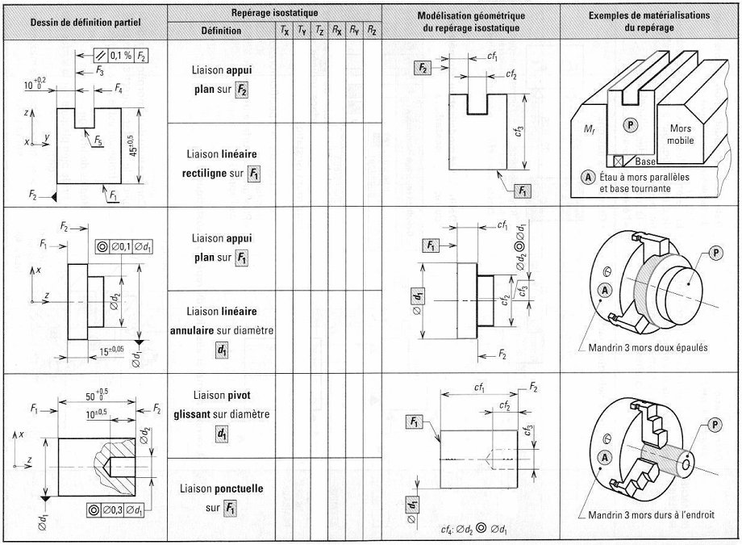

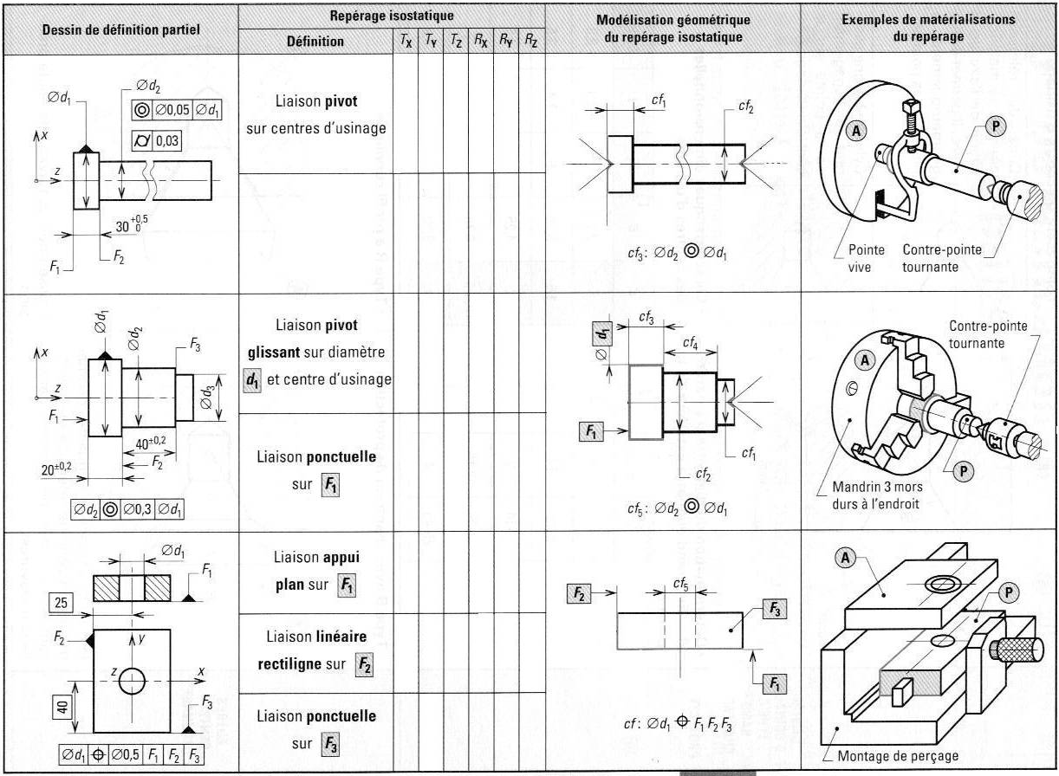
s
Schéma n°4
Schéma n°5
Schéma n°6
Butée dans le mandrin sur F1

